

Estudante:
Turma: 1ano | Turno: matutino | Data de Aplicação: |  | 1º Bimestre
Prof(a). Rafael (PARDAL) |  |  | Nota Final:
INÍCIO: TÉRMINO:
PROVA DE
INSTRUÇÕES GERAIS

1. Confira atentamente a construção da prova. Qualquer falha de impressão ou falta de folhas deve ser comunicada ao professor no prazo máximo de 15 (quinze) minutos.
2. Inicie a prova identificando todas as páginas com seu nome e turma.
3. Resolva as questões nos locais correspondentes usando caneta com tinta azul ou preta. Responda a lápis somente quando determinado.
4. Utilize somente o material autorizado. É proibido o uso de qualquer tipo de corretivo; de aparelho celular.
5. Esta prova é individual. Ao término do tempo, levante o braço e aguarde o fiscal recolher a prova.
6. A posse e/ou uso de meios ilícitos para a execução da prova é(são) considerado(s) falta disciplinar grave, acarretando a atribuição de grau ZERO.
7. As questões indicadas com *são questões de desafio e correspondem a um ponto adicional.
8. Esta prova vale de 0 a 10 (dez)
9. Em provas de exatas é obrigatório apresentação do cálculo, para validação da questão. Caso não conste será anulada.

Conteúdo:
Capítulo 11 - Equilíbrio de corpos extensos
Capítulo 12 - Hidrostática.

1-Ao se fechar uma porta, aplica-se uma força na maçaneta para ela rotacionar em torno de um eixo fixo onde estão as dobradiças. Com relação ao movimento dessa porta, analise as proposições.
I. Quanto maior a distância perpendicular entre a maçaneta e as dobradiças, menos efetivo é o torque da força.
II. A unidade do torque da força no Sl é o N.m, podendo também ser medida em Joule (J).
III. O torque da força depende da distância perpendicular entre a maçaneta e as dobradiças.
IV. Qualquer que seja a direção da força, o seu torque será não nulo, consequentemente, a porta rotacionará sempre.
Assinale a alternativa correta.
a) Somente a afirmativa II é verdadeira.
b) Somente as afirmativas I e II são verdadeiras.
c) Somente a afirmativa IV é verdadeira.
d) Somente a afirmativa III é verdadeira.
e) Somente as afirmativas II e III são verdadeiras.

2-O móbile é um modelo abstrato que tem peças móveis, impulsionadas por motores ou pela força natural das correntes de ar. Suas partes giratórias criam uma experiência visual de dimensões e formas em constante equilíbrio. O móbile foi inicialmente sugerido por Marcel Duchamp para uma exibição de 1932, em Paris, sobre certas obras de Alexander Calder, que se converteu no maior exponente da escultura móbile. A origem latina do termo móbile remete à ideia de “móbil”, “movimento”. A figura a seguir representa um tipo de móbile.

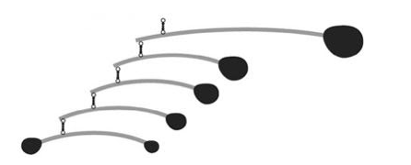
Para que o equilíbrio do móbile ocorra, é necessário e suficiente que
a) as massas penduradas nas extremidades de cada haste sejam iguais.
b) a força resultante e o torque sobre cada uma das hastes sejam nulos.
c) a força resultante sobre cada haste seja nula.
d) o torque jamais seja nulo.
e) haja conservação da energia mecânica.
3-(Mackenzie-SP)
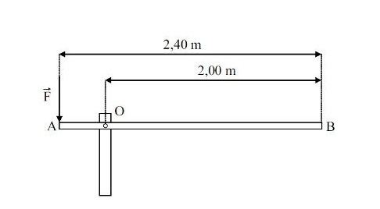
Uma cancela manual é constituída de uma barra homogênea AB de comprimento L = 2,40 m e massa M = 10,0 kg e está articulada no ponto O, onde o atrito é desprezível. A força F tem direção vertical e sentido descendente, como mostra a figura acima. Considerando a aceleração da gravidade g = 10,0 m/s², a intensidade da força mínima que se deve aplicar em A para iniciar o movimento de subida da cancela é:
a) 150 N.
b) 175 N.
c) 200 N.
d) 125 N.
e) 100 N.
4-Uma caixa A, de peso igual a 300 N, é suspensa por duas cordas B e C conforme a figura a seguir. (Dados: sen 30º = 0,5)
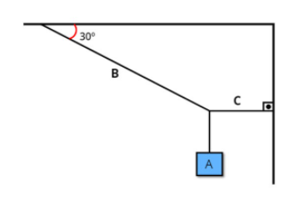
O valor da tração na corda B é igual a:
a) 150,0 N
b) 259,8 N
c) 346,4 N
d) 600,0 N
5-Em um experimento, um professor levou para a sala de aula um saco de arroz, um pedaço de madeira triangular, e uma barra de ferro cilíndrica e homogênea. Ele propôs que fizessem a medição da massa da barra utilizando esses objetos. Para isso, os alunos fizeram marcações na barra, dividindo-a em oito partes iguais, e em seguida apoiaram-na sobre a base triangular, com o saco de arroz pendurado em uma de suas extremidades, até atingir a situação de equilíbrio.
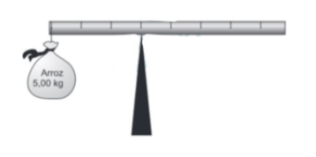
Nessa situação, qual foi a massa da barra obtida pelos alunos?
a) 3,00 kg
b) 3,75 kg
c) 5,00 kg
d) 6,00 kg
e) 15,00 kg
6-Uma força de 200 N é aplicada perpendicularmente ao plano de uma porta, em uma distância de 50 cm do eixo de rotação dessa porta, que passa a girar no sentido anti-horário. O torque produzido por essa força é igual a:
a) - 100,0 N.m
b) + 100,0 N.m
c) + 10.000,0 N.m
d) + 0,50 N.m
e) - 2,0 N.m

7-Uma maçaneta circular, cujo eixo de rotação encontra-se em seu centro, tem diâmetro de 5 cm e é girada no sentido horário, por uma força de 50 N. Determine qual foi o torque aplicado sobre a maçaneta.
a) – 1,25 N.m
b) + 1,250 N.m
c) – 1250 N.m
d) + 2500 N.m
e) – 1500 N.m

8.Uma prensa hidráulica possui pistões com diâmetros 10 cm e 20 cm. Se uma força de 120 N atua sobre o pistão menor, pode-se afirmar que esta prensa estará em equilíbrio quando sobre o pistão maior atuar uma força de:
a) 30 N
b) 60 N
c) 480 N
d) 240 N
e) 120 N

9.(UFLA) O empuxo exercido sobre um corpo imerso em um líquido depende:
a) do volume do líquido deslocado e da densidade do corpo
b) da densidade e do volume do corpo
c) do volume e da densidade do líquido deslocado
d) somente do volume do líquido deslocado
e) somente da densidade do líquido deslocado
10.(UFV) Uma lata tampada com dois orifícios encontra-se parada, imersa em um recipiente com água. O orifício superior comunica-se com o exterior através de uma mangueira. Ao injetarmos ar pela mangueira, é correto afirmar que a lata:
a) afundará
b) subirá
c) aumentará de peso
d) permanecerá parada
e) receberá ar pelo orifício inferior

11.(UFPEL-RS) A expressão “Isso é apenas a ponta de um iceberg” – muito usada conotativamente, hoje em dia, para mostrar que se vê apenas uma parte muito pequena de um problema, ficando o resto “escondido” – faz referência a uma situação física.
Assinale a alternativa cujos dados se relacionam corretamente com essa situação.
a) o Poder das Pontas e a Rigidez Dielétrica.
b) Arquimedes e o Teorema do Empuxo.
c) Pascal e o Princípio da Prensa Hidráulica.
d) Newton e o Princípio da Ação e Reação.
e) A Lei de Stevin e a Diferença de Pressão.

12.(PUC-RS) No oceano a pressão hidrostática aumenta aproximadamente uma atmosfera a cada 10 m de profundidade. Um submarino encontra-se a 200 m de profundidade, e a pressão do ar no seu interior é de uma atmosfera. Nesse contexto, pode-se concluir que a diferença da pressão entre o interior e o exterior do submarino é, aproximadamente, de
a) 200 atm
b) 100 atm
c) 21 atm
d) 20 atm
e) 19 atm

13.(UFG) Em um recipiente contendo 100 mL (1,37 kg) de mercúrio líquido, são colocados dois cubos (A e B), com volumes de 2 cm³ cada, de um material inerte diante do mercúrio. Os cubos têm massas de 14 g e 20 g, respectivamente.
Ao serem colocados no recipiente,
a) os cubos vão para o fundo.
b) o cubo A afunda e o B flutua.
c) o cubo B afunda e o A flutua.
d) os cubos flutuam a meio caminho do fundo.
e) os cubos ficam na superfície do líquido.

14.(Enem) Um dos problemas ambientais vivenciados pela agricultura hoje em dia é a compactação do solo, devida ao intenso tráfego de máquinas cada vez mais pesadas, reduzindo a produtividade das culturas. Uma das formas de prevenir o problema de compactação do solo e substituir os pneus dos tratores por pneus mais
a) largos, reduzindo pressão sobre o solo.
b) estreitos, reduzindo a pressão sobre o solo.
c) largos, aumentando a pressão sobre o solo.
d) estreitos, aumentando a pressão sobre o solo.
e) altos, reduzindo a pressão sobre o solo.

15.Um prego é colocado entre dois dedos, que produzem a mesma força, de modo que a ponta do prego é pressionada por um dedo e a cabeça do prego pela outra. O dedo que pressiona o lado da ponta sente dor em função de:
a) a pressão ser inversamente proporcional à área para uma mesma força.
b) a força ser diretamente proporcional à aceleração e inversamente proporcional à pressão.
c) a pressão ser diretamente proporcional à força para uma mesma área.
d) a sua área de contato ser menor e, em conseqüência, a pressão também.
e) o prego sofrer uma pressão igual em ambos os lados, mas em sentidos opostos.
Gabarito:
1-d
2-b
3-c
4-d
5-e
6-b
7-a
8- c
9- c
10- c
11- b
12- d
13- e
14- a
15- a

